Presseinformation

Bellenberg, 5. Oktober 2016

Nilfisk legt „Horizon“-Programm auf, will technisch
fortschrittlichste, autonome Reinigungslösungen auf den Markt bringen

Durch Kooperation mit Carnegie Robotics entstehen intelligente Reinigungsprodukte

Kopenhagen, Dänemark und Pittsburgh – Nilfisk hat heute das Horizon-Programm (http://www.horizon.nilfisk.com/) präsentiert, ein wegweisendes globales Programm, aus dem die intelligentesten und technisch fortschrittlichsten Reinigungslösungen der Branche hervorgehen sollen. Das Horizon-Programm ist ein strategisches, langfristig ausgelegtes Gemeinschaftsprojekt zwischen Nilfisk und Carnegie Robotics, LLC (http://carnegierobotics.com/), führender Hersteller von modernen Robotiksensoren und Software, bei dem verschiedene Neuprodukte vorgestellt werden, das erste in 2017.

Bei dem „Horizon“-Programm geht es darum, moderne autonome Reinigungslösungen auf den Markt zu bringen und Kunden eine präzise und zuverlässige bedienungsfreie Bodenreinigung zu ermöglichen. Die neuen Produkte decken das gesamte Spektrum des autonomen Leistungsumfangs ab, um Kunden für alle Ansprüche mit automatisch betriebenen Reinigungsoptionen zu versorgen.

In seiner 110-jährigen Geschichte hat sich Nilfisk immer wieder als Wegbereiter gezeigt und dabei Erfindergeist und praktische Anwendungen zu Lösungen kombiniert, die Kunden und ihre Geschäftsziele unterstützt haben. Das Programm dient der Entwicklung von intelligenten und vernetzten Reinigungsprodukten, damit Kunden mehr Kontrolle und Flexibilität haben und ihr Reinigungskonzept von Grund auf neu ausrichten können. Das "Horizon"-Programm wird zukünftig in der kommerziellen Reinigungsbranche bei allen intelligenten Geräten den Maßstab setzen und wegbereitend sein.

„Wir wollen mit dem 'Horizon'-Programm die Welt der Reinigung komplett neu definieren. In Einklang mit seiner Geschichte reagiert Nilfisk kontinuierlich mit innovativen Produkten und Lösungen auf neue Markterfordernisse und Kundenansprüche. Mit dem 'Horizon'-Programm bereiten wir den Weg für eine langfristige, strategische Entwicklung von autonomen und vernetzten Reinigungslösungen. Dank modernster Technik müssen Produktivität und Gesamtbetriebskosten aus einer ganz neuen Perspektive betrachtet werden. In unserer Zukunftsvision wird es bei der Reinigungstechnik bahnbrechende Fortschritte geben“, sagte Jonas Persson, President und
CEO von Nilfisk.

Die Zusammenarbeit zwischen Nilfisk und Carnegie Robotics ist in der gesamten Branche einzigartig. Das Team kann auf ausgezeichnete Expertise in den Bereichen Robotik und kommerzielle Reinigung verweisen und will auf dieser Grundlage modernste autonome Reinigungslösungen entwickeln.

„Durch die Kooperation zwischen Nilfisk und Carnegie Robotics kombinieren wir ein Jahrhundert an Reinigungsexpertise mit Technologien für maschinelles Sehen und autonomen Betrieb, die ihre Sicherheit in unstrukturierten Umgebungen wie Militäroperationen, Landwirtschaft und Bergbau unter Beweis gestellt haben. Bei unserer Partnerschaft ging es von Anfang an um eine gründliche, intensive Forschungsarbeit sowie ausgiebige, rigorose Tests, um die ausgeklügeltsten autonomen Reinigungsprodukte mit optimalen Funktionsmerkmalen zu entwickeln, die die Branche jemals hervorgebracht hat“, sagte Steve DiAntonio, President und CEO von Carnegie Robotics.

Das erste Produkt mit einem wahlweise bemannten Wascher/Trockner, der je nach Kundenwunsch autonom oder manuell betrieben werden kann, soll im Frühjahr 2017 in einigen ausgewählten Märkten eingeführt werden. Die ausgeklügelten Leistungsmerkmale sollen eine höhere Produktivität ermöglichen, während das einfach zu bedienende Produkt auf Zuverlässigkeit und Sicherheit ausgelegt ist. Es gibt nur drei Tasten, daher kann die Bedienung leicht erlernt werden. Nilfisk wird sein erstes Produkt aus dem "Horizon"-Programm vom 26.-28. Oktober 2016 auf der ISSA-Messe vor einem Live-Publikum präsentieren.

Informationen zu Nilfisk
Nilfisk ist einer der weltweit führenden Hersteller von professionellen Reinigungsgeräten. Seit über 100 Jahren setzt sich Nilfisk für eine sauberere Welt ein und entwickelt seither die besten Reinigungslösungen und -technologien für Unternehmen und private Haushalte auf der ganzen Welt. Nilfisk hat Vertriebsfirmen in 45 Ländern, und seine Produkte und Dienstleistungen werden weltweit in mehr als 100 Ländern nachgefragt. Nilfisk gehört zur NKT Group. Weitere Informationen finden Sie unter www.nilfisk.com

Informationen zu Carnegie Robotics, LLC
Carnegie Robotics, LLC (CRL), ist ein nach ISO 9001:2008 zertifizierter Anbieter von zuverlässigen und modernen Robotiksensoren und -plattformen für die Bereiche Verteidigung, Bergbau, Infrastruktur sowie für kommerzielle Anwendungen. CRL verzeichnet seit seiner Gründung im Jahr 2010 ein stetiges Wachstum und bedient seitdem die steigende Nachfrage nach zuverlässigen und widerstandsfähigen Komponenten, die autonome Systeme mit Sensorik und Intelligenz ausstatten. CRL arbeitet zudem mit großen Geräteherstellern zusammen, um revolutionäre, automatisierte Systeme für traditionelle Märkte zu liefern. Weitere Informationen zu CRL finden Sie unter www.carnegierobotics.com.

Bildanforderung
Bildmaterial finden Sie in unserem Medienportal http://press-n-relations.amid-pr.com (Suchbegriff „Nilfisk-Horizon“).

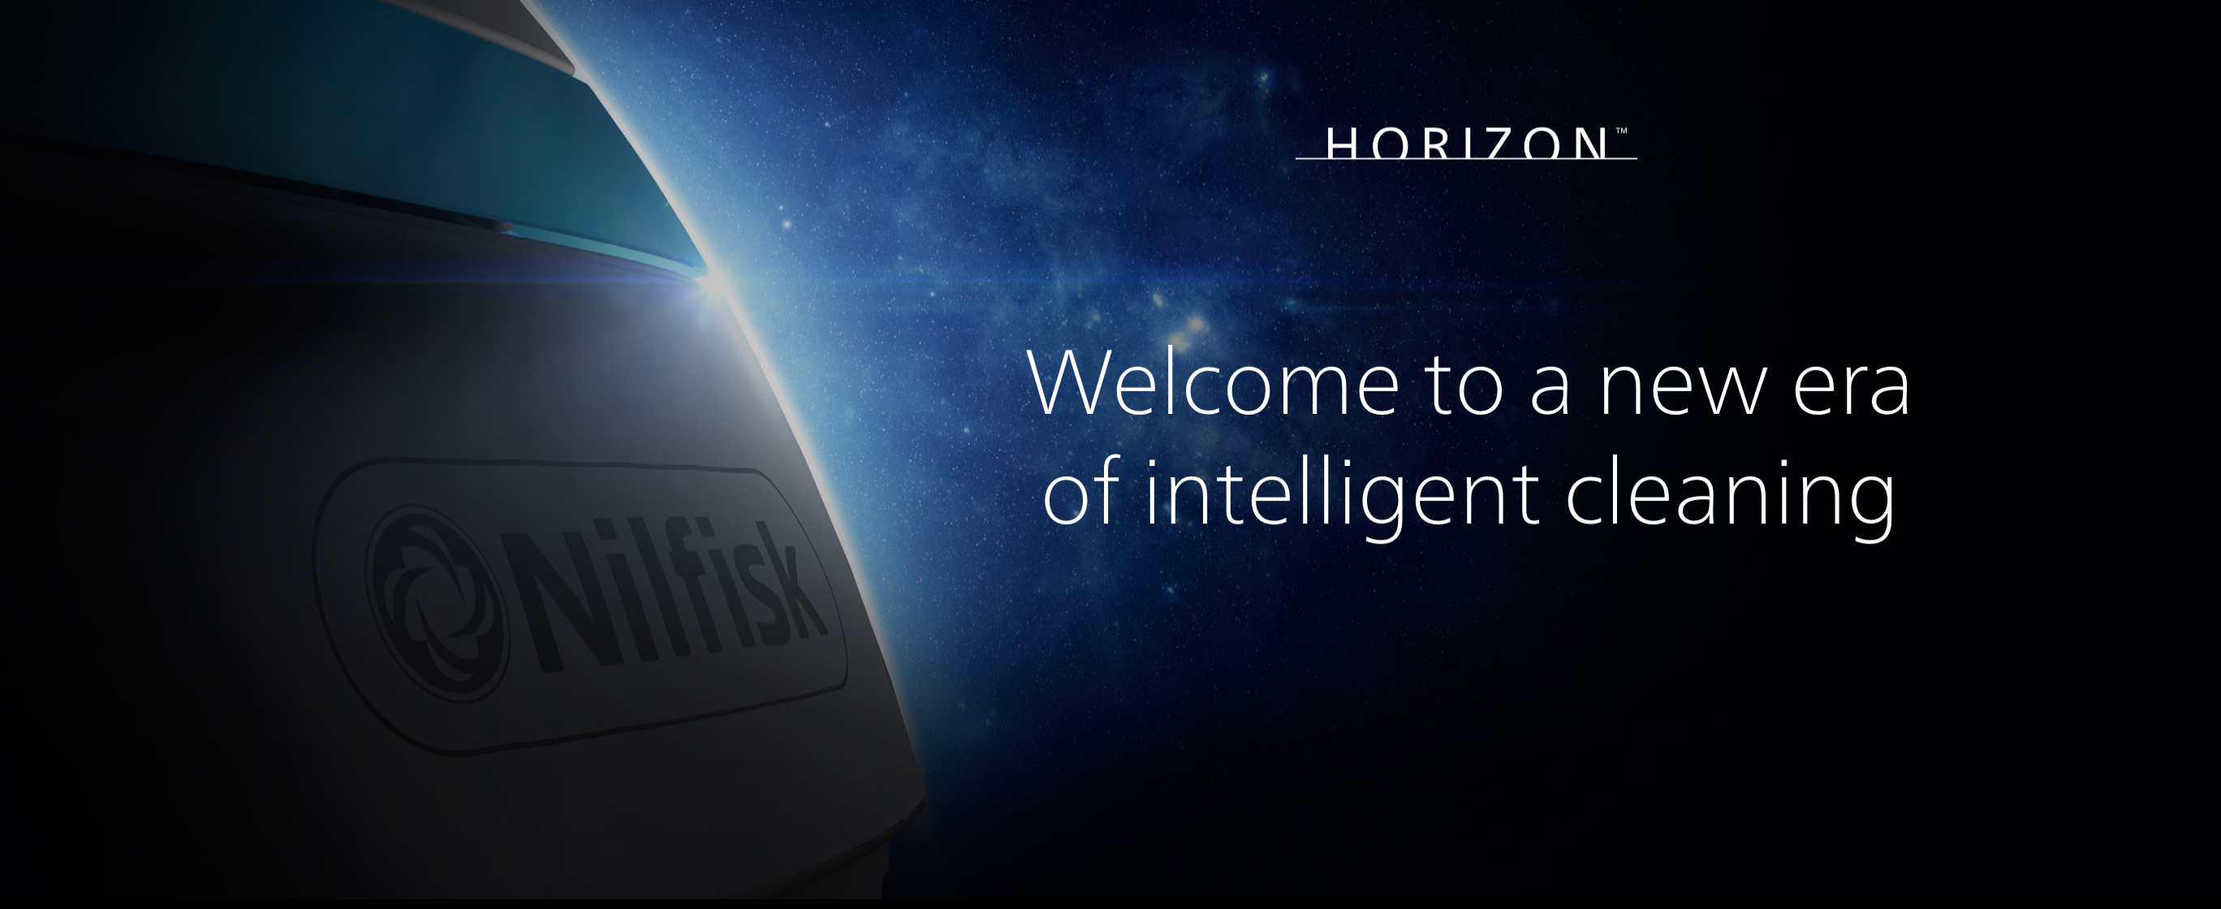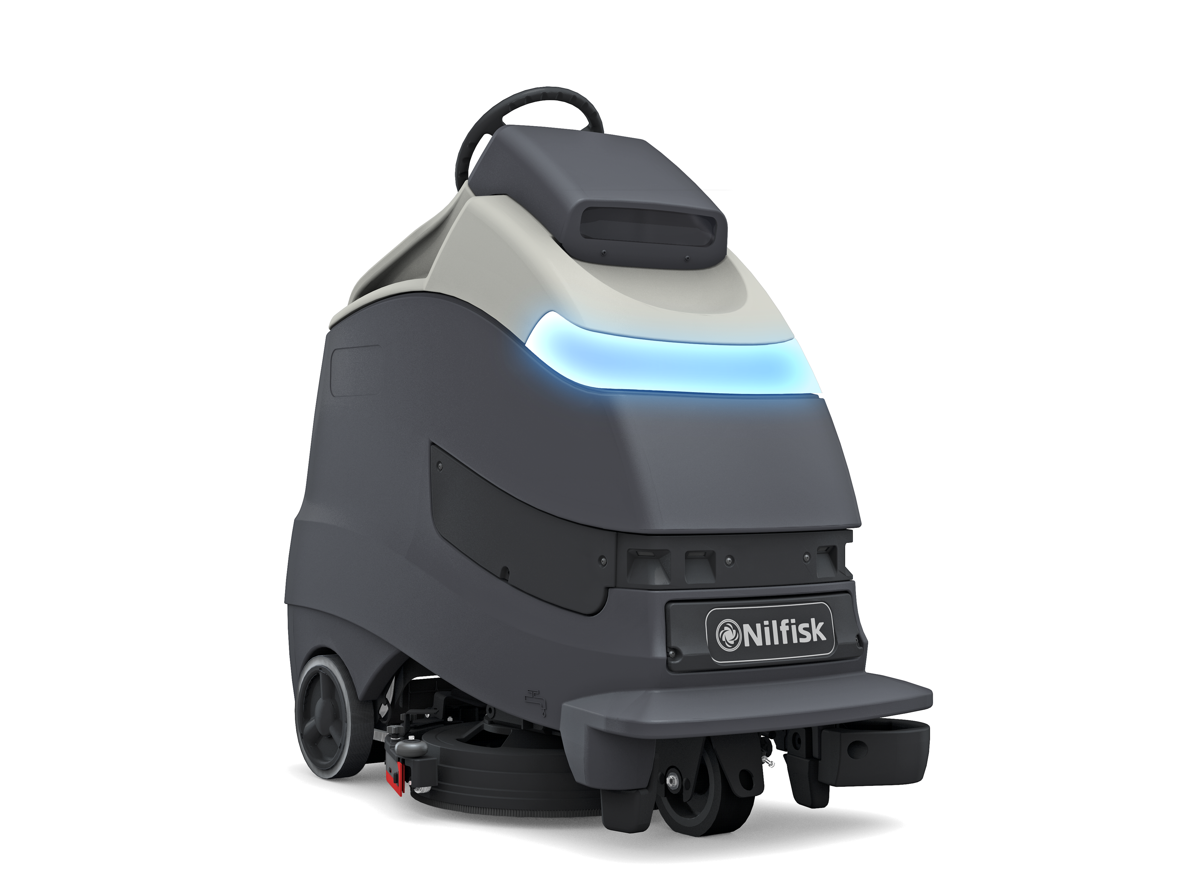
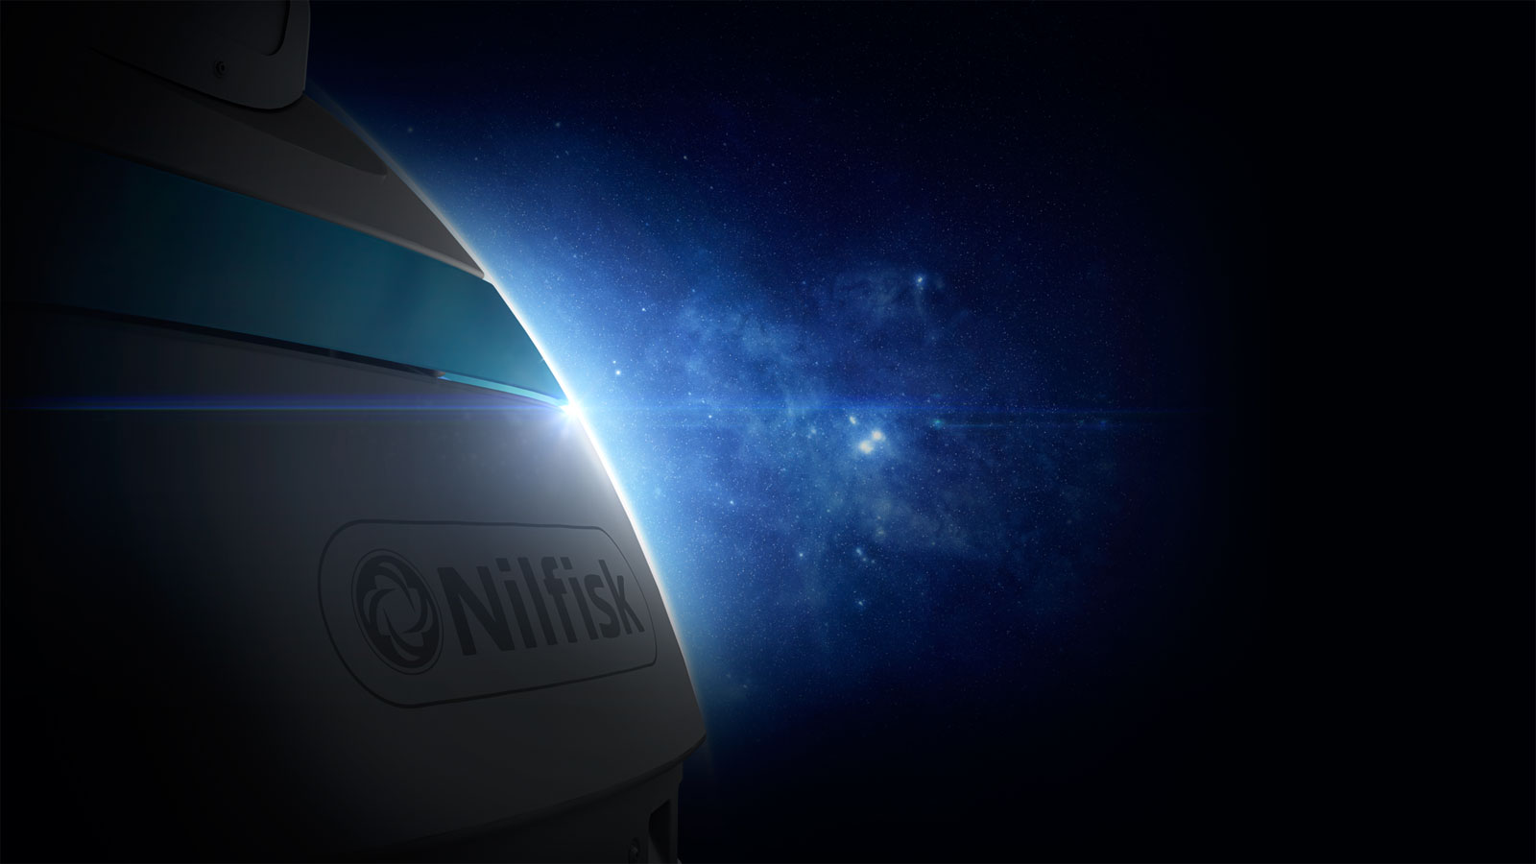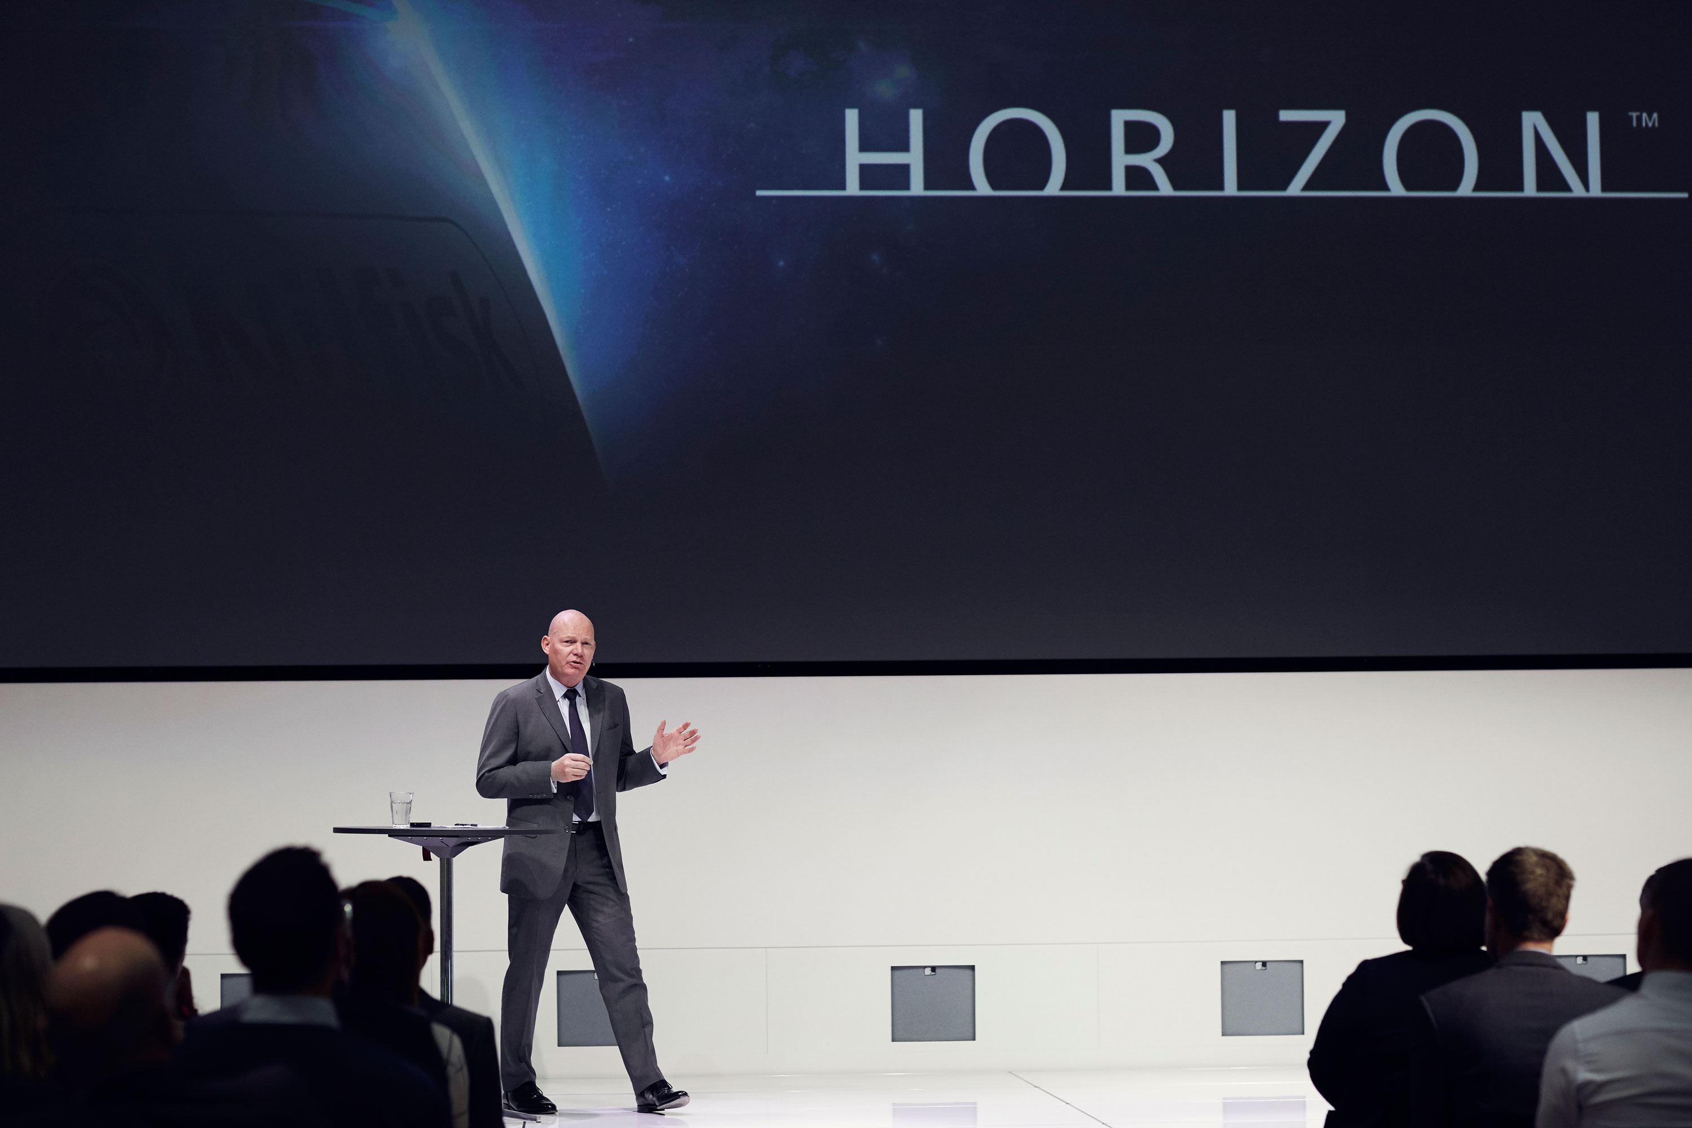

Weitere Informationen:  Nilfisk GmbH  Guido-Oberdorfer-Straße 2-10  89287 Bellenberg, Deutschland  Tel. +49 (0)7306 72-444  info.de@nilfisk.com – www.nilfisk.de | Presse- und Öffentlichkeitsarbeit:  Press’n’Relations GmbH – Monika Nyendick  Magirusstraße 33 – D-89077 Ulm  Tel.: +49 731 96287-30 – Fax: +49 731 96287-97  mny@press-n-relations.de  www.press-n-relations.de

Nilfisk A/S gehört zu den weltführenden Anbietern von professioneller Reinigungstechnik mit einem Umsatz von 972 Millionen Euro im Geschäftsjahr 2015 und rund 5.545 Mitarbeitern weltweit. Der Konzern blickt auf eine über 110-jährige Tradition zurück und ist heute in über 100 Ländern auf allen 5 Kontinenten vertreten. Die Zentrale liegt in Dänemark. Produktionsstandorte sind in Dänemark, Deutschland, Ungarn, Singapur, China, Italien, Mexiko und in den USA. Die Nilfisk GmbH ist mit den Produktlinien Nilfisk grey line und der Nilfisk blue line in Deutschland unter der Marke Nilfisk vertreten. Unverändert bleiben die Marken der Nilfisk GmbH: Nilfisk-Egholm im Outdoor Bereich, Nilfisk Consumer für Haus und Garten, Nilfisk CarWash und Viper. Derzeit beschäftigt die Nilfisk GmbH rund 407 Mitarbeiter in Deutschland.

